МИНИСТЕРСТВО СЕЛЬСКОГО ХОЗЯЙСТВА РФ
ФЕДЕРАЛЬНОЕ ГОСУДАРСТВЕННОЕ БЮДЖЕТНОЕ ОБРАЗОВАТЕЛЬНОЕ УЧРЕЖДЕНИЕ
ВЫСШЕГО ОБРАЗОВАНИЯ
«ИЖЕВСКАЯ ГОСУДАРСТВЕННАЯ СЕЛЬСКОХОЗЯЙСТВЕННАЯ АКАДЕМИЯ»

Кафедра инфекционных болезней и патологической анатомии

КУРСОВАЯ РАБОТА
по «Паразитологии и инвазионным болезням животных»

Диагностика и меры борьбы при дипилидиозе кошек.

Выполнил: студентка 852 гр
Гребенникова Е.С.

Проверил: доцент
Климова Е.С.

Ижевск 2019 г.

Содержание:
Введение…………………………………………………………………………3
1. Краткая характеристика предприятия………………………………...…..4
2. Основная часть……………………………………………………….…...…5
2.1. Собственные исследования…………………………………….…...….5
2.2. Обзор литературы………………………………………………..…….8
Выводы и предложения……………………………………………….……….12
Список использованных источников…………………………………………13
Приложения…………………………………………………….………………14
Введение
Дипилидиоз – гельминтоз животных семейств собачьих и кошачьих, но в редких случаях может заражаться и человек. Это инвазионное заболевание опасно тем, что во внешнюю среду выделяются членики (инвазионная стадия), которые способны к передвижению, тем самым данный гельминтоз может иметь высокую распространённость.
На данный момент в г. Ижевск УР количество бездомных плотоядных, а также плотоядных на свободном выгуле, не подвергнувшихся дегельминтизации, достаточно высоко. Это приводит к высокому проценту зараженности среди животных, а значит, возрастает и риск заболевания среди людей, особенно детей, которые при тесном контакте с плотоядными заглатывают промежуточных хозяев. Это и приводит в дальнейшем к заболеванию детей дипилидиозом[3]. В результате профилактика и лечение данного заболевания становятся все более актуальными.
Цель данной курсовой работы – изучить методы диагностики дипилидиоза плотоядных, определить эффективные методы борьбы и меры профилактики.
Задачи: происследовать пробы фекалий, определить экстенсивность инвазии, а также экстенс-эффективность после лечения.

1.Краткая характеристика предприятия
Исследования проводились на базе ветеринарной клинике в Индустриальном районе города Ижевска УР, расположенной в средней части умеренного климатического пояса, где отчетливо проявляется сезонность года с продолжительной холодной зимой, коротким теплым летом и хорошо выделяющимися переходными сезонами. Средняя годовая температура воздуха в данной местности положительная и составляет +3,0 °С. Среднегодовая относительная влажность воздуха 76%.
На данной территории обстановка в бродячими животными неблагоприятная. По разным источникам в городе каждый месяц отлавливают от 400 до 800 животных.
В клинике, где проводилось исследование, имеется своя лаборатория со всем необходимым оборудованием и реактивами: рабочий стол, сухожаровой шкаф, микроскоп, стеклянная посуда (пробирки, стекла, колбы, стаканы, мензурки, палочки), центрифуга, химические растворы и красители.
Дегельминтизация животных проводится препаратами празиквантела, пирантела, имидоклаприда, моксидектина, селамектина, флуранера, афоксоланера, мильбемицина, фипронила, фебантела.

2. Основная часть
2.1.Собственные исследования
Было происследовано 15 проб фекалий от кошек в возрасте от 3 до 12 лет. Все животные содержатся в квартирных условиях, имеют свободный доступ на улицу, не были подвергнуты дегельминтизации, а также обработке от блох и клещей.
Пробы отбирались у каждого животного индивидуально ректальным методом. Исследовались только свежие фекалии. При диагностике этого гельминтоза использовались методы гельминтоскопии и гельминтоовоскопии. (метод Фюллеборна).
Проведение гельминтоскопии. Небольшое количество проб фекалий смешивали с водой в чашке Петри и просматривали с помощью лупы. При данном методе были обнаружены членики возбудителя (Приложение 1).
Проведение гельминтоовоскопии методом Фюллеборна. Небольшое количество фекалий смешивали с насыщенным раствором хлорида натрия (плотность которого должна быть 1,18) в соотношении 1:10. Смесь необходимо размешать в ступке, а затем удалить крупные частицы фекалий. После этого раствор отстаивался 40-60 минут. Яйца гельминтов, имеющих меньший удельный вес, чем раствор, всплывали на поверхность. С поверхности раствора с помощью проволочной петли снимали несколько капель и переносили на предметное стекло, накрывали покровным стеклом и микроскопировали. В результате исследования у 7 из 15 исследуемых животных были обнаружены яйца Dipilidium caninum (Приложение 2). Яйца светлые, маленького размера, округлые, выделяются в коконе.
Из всех происследованных животных у трех наблюдались клинические признаки: наличие члеников на шерсти вокруг ануса, чрезмерное расчесывание в области промежности. У остальных животных клинических признаков не замечено.
Экстенсивность инвазии равна отношению количества зараженных животных к количеству происследованных, выраженная в процентах:
ЭИ = 7 / 15 × 100 = 46,6%
Всем зараженным животным назначено лечение антигельминтными препаратами: «Дронтал» (5 мг празиквантела и 57,5 мг пирантела эмбоната на 1 кг массы животного), «Мильбемакс» (2 мг мильбемицина и 5 мг празиквантела на 1 кг массы), «Стронгхолд» (6мг селамектина на 1 кг массы), «Дирофен» (фебантел + пирантел + празиквантел), «Празицид» (пирантел + празиквантел). Препараты назначались однократно. Из всех назначенных препаратов 5 в качестве действующего вещества содержат празиквантел. После обработки животных препаратами празиквантела экстенс-эффективность составила 100%.
По данным, предоставленным клиникой, на базе которой проводилось исследование, за последний год происследованы пробы фекалий от 113 животных (данных о проведении дегельминтизации на момент исследований, об условиях содержания животных и о наличии клинических признаках нет). По результатам анализа этих данных установлено, что возбудитель дипилидиоза обнаружен в 37 пробах (ЭИ = 32,7%).

План мероприятий по ликвидации дипилидиоза.
№ | Наименование мероприятия | Ответственный | Исполнитель | Сроки
1 | Обработать всех зараженных животных препаратами празиквантела, альбена, мебендазола или др. в соответствии с инструкцией. | Вет.врач | Вет. фельдешр | Однократно
2 | Обработать всех зараженных животных от эктопаразитов инсектоакарицидными препаратами согласно инструкции. | Вет. врач | Вет. фельдешр | Однократно
3 | Обработать помещения, где содержатся животные, подстилки, предметы ухода 0,05% эмульсией перметрина, эктолина 1:1000 для уничтожения яиц и члеников возбудителя дипилидиоза. | Вет. врач | Вет. фельдешр | Однократно
4 | Обработать помещения, где содержатся животные, подстилки, предметы ухода инсектоакарицидными препаратами для уничтожения блох (препараты фипронила, перметрина, бензилбензоата и др). | Вет.врач | Вет. фельдешр | Однократно
5 | Провести исследование проб фекалий методом Фюллеборна после обработки животных антигельминтными препаратами для контроля эффективности лечения. | Вет.фрач | Вет.врач | Через 10 дней после лечения
6 | Исключить контакт с другими дикими плотоядными и домашними плотоядными, не обработанными от экто- и эндопаразитов. | Владельцы | Владельцы | Ежедневно
7 | Вести учет и контроль исследуемых животных, их дегельминтизации, учитывать эффективность антигельминтных препаратов. | Вет. врач | Вет.врач, вет. фельдешр | До ликвидации заболевния
8 | Провести агитацию ветеринарных знаний в области паразитологии среди владельцев животных. | Вет. врач | Вет.врач, вет. фельдшер | Однократно

2.2.Обзор литературы
Классификация
Тип Plathelminthes
Класс Cestoda
Подотряд Hymenolepidata
Сем. Dipilididae
Род Dipilidium
Вид D.caninum

Окончательные хозяева – собаки, кошки, редко человек. Промежуточные хозяева – вши, блохи. Локализация половозрелых особей – тонкий кишечник, цистицеркоидов – в организме промежуточных хозяев.
Dipilidium caninum – это гельминт белого цвета со слегка желтоватым или розоватым оттенком, размером до 50 см (до 70 по Акбаеву). На маленьком булавовидном сколексе имеются 4 присоски и крючки, расположенные на хоботке в 3-4 ряда. Передний конец паразита тонкий, к задней части постепенно утолщается. Гермафродитные членики содержат двойной половой аппарат, открывающийся на боку каждого членика. Зрелые членики удлиненной формы, напоминают огуречные семена, поэтому эту цестоду часто называют "огуречным цепнем". В зрелых члениках матка распадается на отдельные капсулы округлой формы (коконы), внутри которых находятся светлые яйца (8-21 шт) [4]. Яйцо диаметром 0,025-0,03 мм, содержит онкосферу, снабженную тремя парами крючьев [1].
Цикл развития. Недавно выделенные сегменты активны и могут медленно передвигаться по хвостовой области животного. Онкосферы находятся в пакетах яиц, или капсулах, каждый из которых содержит около 20 яиц, и они либо выталкиваются активными сегментами, либо освобождаются при разрушении в процессе пищеварения. После заглатывания промежуточным хозяином онкосферы перемещаются в брюшную полость, где развиваются до цистицеркоидов. Кусающие вши могут заглатывать онкосферы, но взрослые блохи, чьи ротовые органы приспособлены для прокола, не заглатывают их, и заражение происходит в то время, когда блохи находятся на стадии личинок, которые имеют жующие ротовые органы. Развитие в организме вшей, являющимися постоянными паразитами и предпочитающими теплый климат, занимает около 50 дней, но в личинке блохи и развивающейся взрослой особи в коконе, что происходит на земле, развитие может происходить в течение нескольких месяцев [4]. У одной блохи может быть обнаружено до 50 цистицеркоидов (по Акбаеву). Дефинитивный хозяин заражается путем заглатывания блох и вшей, содержащих цистицеркоиды. Половозрелой стадии цестоды достигают за 1,5-2 месяца. Продолжительность жизни дипилидиума составляет несколько месяцев.
Клинические признаки. Паразитирование нескольких сотен дипилидий может переноситься животным без проявления клинических признаков. Иногда могут наблюдаться чрезмерные расчесывания промежности.
Эпизоотология. Дипилидиоз очень распространен, и, так как его местная эндемичность зависит от продолжительного наличия эктопаразитов, данное заболевание чаще отмечается у животных с плохим уходом [4].
Патогенез. Дипилидиум оказывает механическое воздействие на слизистую оболочку кишечника, вызывая нарушение секреторно-моторной функции пищеварительного канала. Со временем происходит атрофия ворсинок тощей кишки. Чрезмерное скопление цестод в кишечнике приводит к затруднению прохождения пищи. Возникает вторичный токсикоз. Как правило, расстраивается функция пищеварения, аппетит извращается, общее состояние животного ухудшается, молодые собаки и кошки часто истощены, нередко отмечают нервные явления и рвоту.
Патоморфологические изменения не изучены.
Диагностика. Прижизненный диагноз ставят методом гельминтоскопии (исследуют выделенные членики в фекалиях) или методом гельминтоовоскопии по Фюллеборну (находят коконы с яйцами гельминта). Посмертно диагноз ставят при вскрытии кишечника животных и обнаружении цестод в тонком отделе кишечнике. Следует помнить, что однократное исследование фекалий по методу Фюллеборна малоэффективно, поэтому при необходимости желательно его повторить.
Лечение и профилактика. При дипилидиозе собак и кошек применяют:
- дронцит (празиквантел) применяют в дозе 5 мг/кг ж.м. однократно;
- мебендазол применяют в дозе 40 мг/кг один раз в день три дня подряд с кормом;
- фебантел (ринтал) дают в дозе 0,01 г/кг по ДВ один раз в день три дня подряд с кормом;
- дронтал плюс назначают собакам в дозе 1 таб. на 10 кг ж.м. однократно;
- дронтал для кошек применяют в дозе 1 таб. на 4 кг ж.м. однократно;
- фебтал - дают 1 таб. на 3 кг ж.м. один раз в день три дня подряд;
- азинокс - применяют в дозе 1 таб. на 10 кг ж.м. однократно;
- альбен-С - назначают в дозе 1 таб. на 5 кг ж.м., однократно;
- дирофен - в дозе 1 таб. на 5 кг ж.м., однократно;
- празицид - в дозе 1 таб. на 10 кг ж.м., однократно;
- прател - в дозе 1 таб. на 5 кг ж.м., однократно.
Выводы и предложения
На основании результатов проведенных исследований и обзора литературных данных можно сделать вывод о том, что дипилидиоз является довольно распространенным гельминтозом плотоядных в г. Ижевск. В борьбе с этим инвазионным заболеванием необходимо учитывать наличие промежуточных хозяев, которые также непосредственно приносят вред здоровью животного. Таким образом, требуется не только проводить обработки животных от экто- и эндопаразитов, но и уделять особое внимание дезинвазии окружающей среды.
Для профилактики дипилидиоза и других инвазионных заболеваний рекомендуется проводить дегельминтизацию не реже 1 раза в 3 месяца.

Список литературы

- Акбаев, М.Ш. Практикум по диагностике инвазионных болезней животных./ М.Ш. Акбаев, К.И. Абуладзе, В.И. Тараканова, А.В. Степанов. – М.: Колос, 2006. - 259 с.
- Акбаев, М.Ш. Гельминтозы плотоядны (Морфология и биология возбудителей, диагностика). Курс лекций. / М.Ш. Акбаев, Н.В. Есаулова. – М.: 2004.
- Поляков, В.Е. Дипилидиоз у детей / В.Е.Поляков, В.В. Ромих, М.В. Воробьева // Педиатрия. – 2019 – №1. – 98с.
- Уркхарт, Г. Ветеринарная паразитология / Г. Уркхарт, Дж. Эрмур, Дж. Дункан, А Данн, Ф. Дженнингс. – М.: Аквариум, 2000. – 350с.
- Форейт, У. Ветеринарная паразитология. Справочное руководство / У. Форейт – М.: Аквариум, 2012. – 248с.

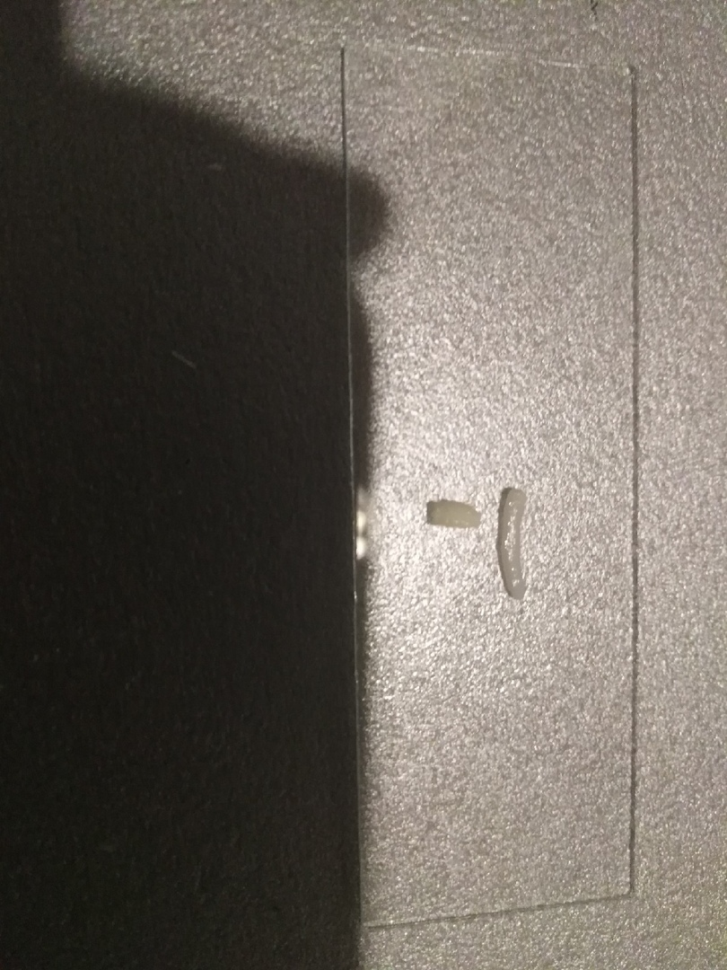
Приложение 1

Приложение 2
